오픈소스기초설계

[결과 보고서]

# 실습 1

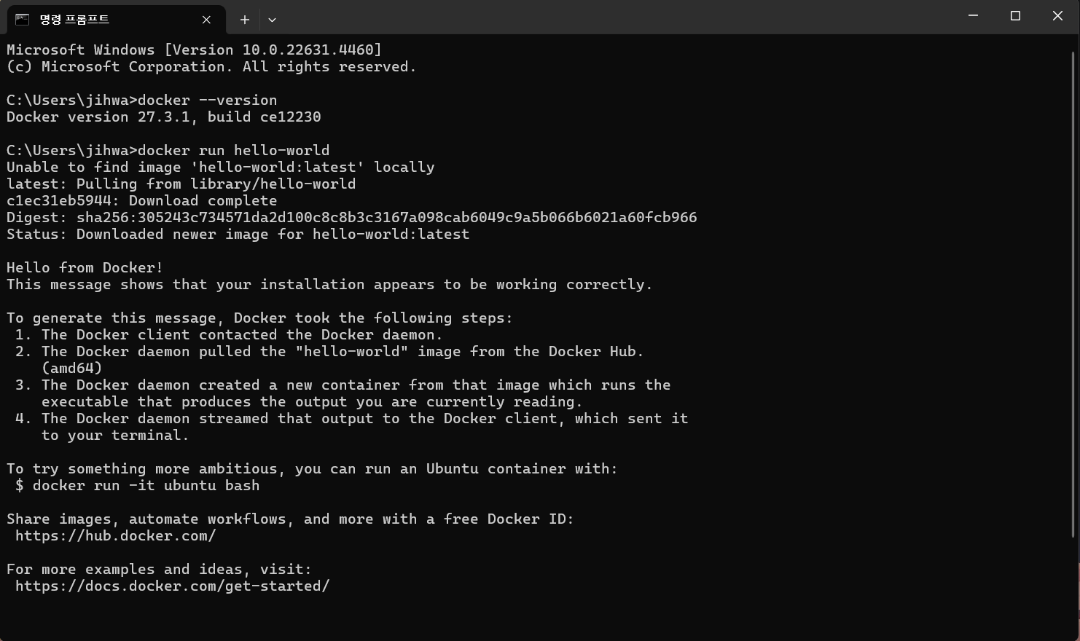

# 실습 2

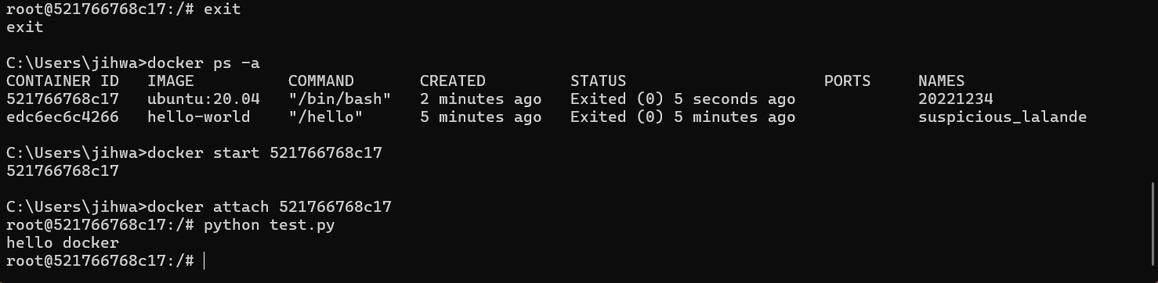

# 실습 3

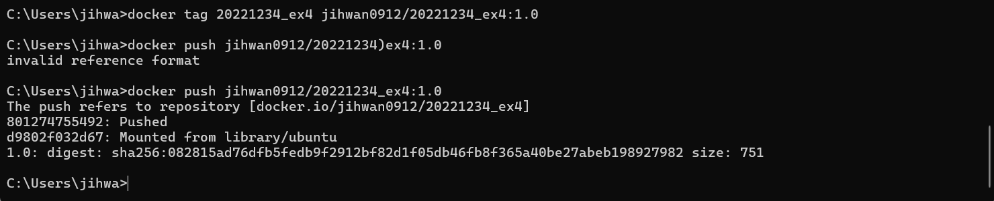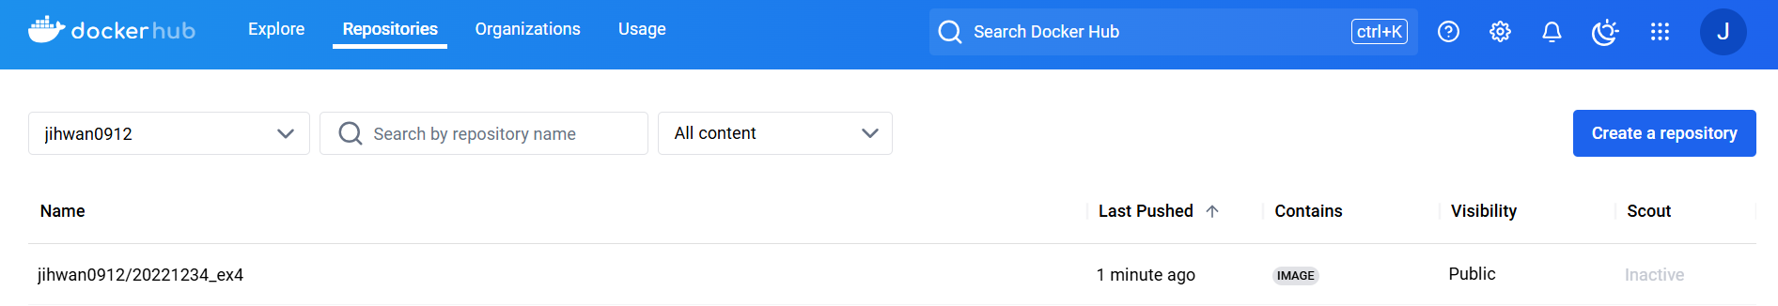

# 실습 4

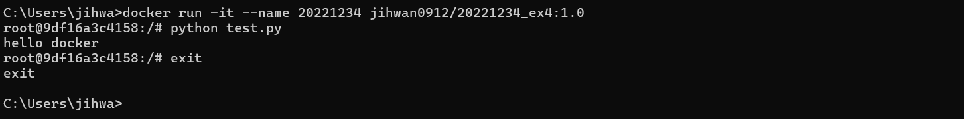

# 실습 5

